111學年度南投縣仁愛鄉互助國民小學
家庭教育成果照片
活動名稱 |  | 參與家庭教育研習之返校宣導
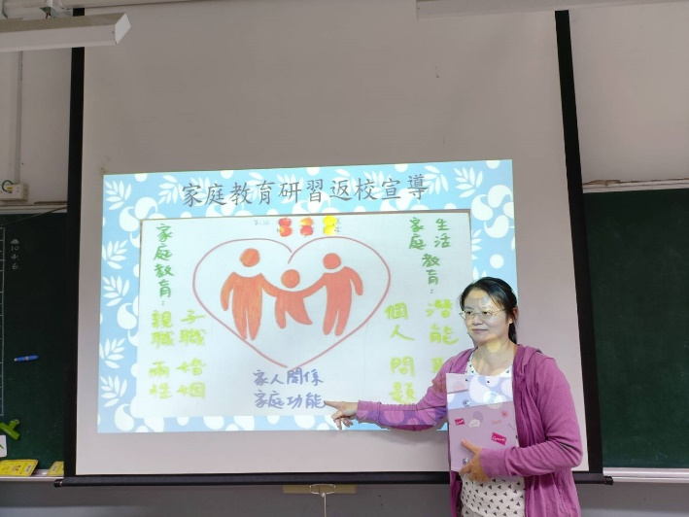 |  |  | 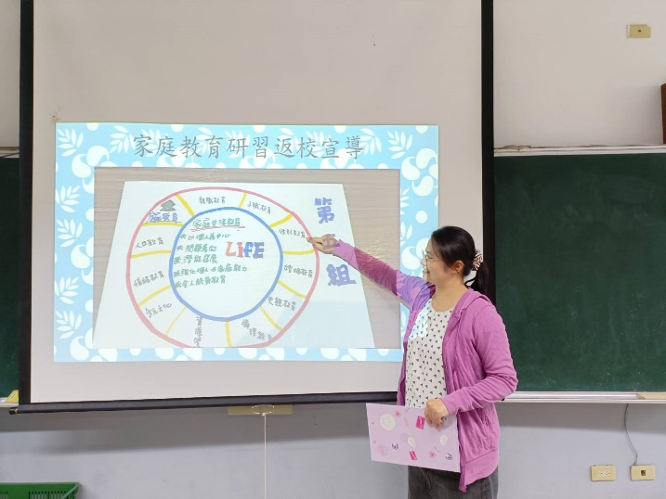
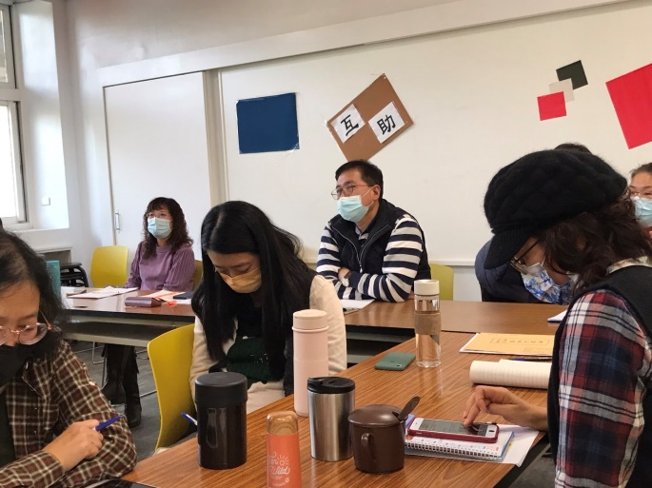 |  |  | 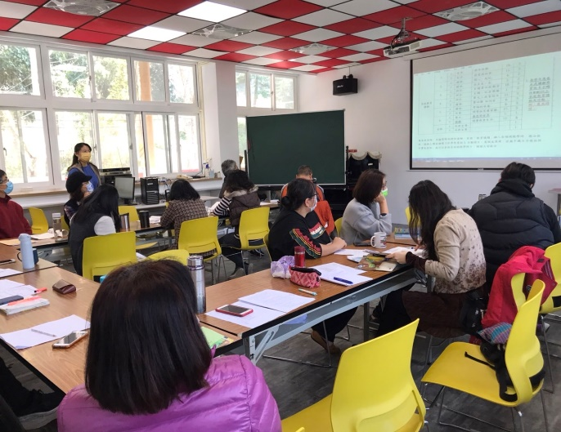
說明 | 於教師晨會時，向全校同仁宣導家庭教育的內涵，並提供家庭教育網路資料給同仁參考運用於教學上。

